uchwała Nr XXVII/151/09
rady Miejskiej w krynkach
30 grudnia 2009 r.
w sprawie zatwierdzenia Planu odnowy miejscowości Kruszyniany
Na podstawie art. 18 ust.1 i ust. 2 pkt. 6 ustawy z dnia 8 marca 1990 r. o samorządzie gminnym (Dz. U. z 2001 r. Nr 142 poz. 1591, z 2002 r. Nr 23 poz. 220, Nr 62 poz. 558, Nr 113 poz. 984, Nr 153 poz. 1271, Nr 214 poz. 1806, z 2003 r. Nr 80 poz. 717, Nr 162 poz. 1568, z 2004 r. Nr 102 poz. 1055, Nr 116 poz. 1203, Nr 167 poz.1759, z 2005 r. Nr 172 poz.1441, Nr 175 poz. 1457, z 2006 r. Nr 17 poz. 128, Nr 181 poz.1337, z 2007 r. Nr 48 poz. 327 , Nr 138 poz. 974, Nr 173 poz. 1218, z 2008 r. Nr 180 poz. 1111; Nr 223, poz.1458; z 2009 r. Nr 52, poz. 420 ) uchwala się, co następuje:
      - Zatwierdza się Plan odnowy miejscowości Kruszyniany uchwalony przez zebranie wiejskie zgodnie z załącznikiem do niniejszej uchwały.
      - Wykonanie uchwały powierza się Burmistrzowi Krynek.
      - Uchwała wchodzi w życie z dniem podjęcia i podlega rozplakatowaniu w miejscach publicznych.
Przewodniczący Rady
Jan Augustyńczyk

Załącznik
do uchwały Nr XXVII/151/09
Rady Miejskiej w Krynkach
z dnia 30 grudnia 2009r.

PLAN ODNOWY MIEJSCOWOŚCI
KRUSZYNIANY
na lata 2009 – 2013

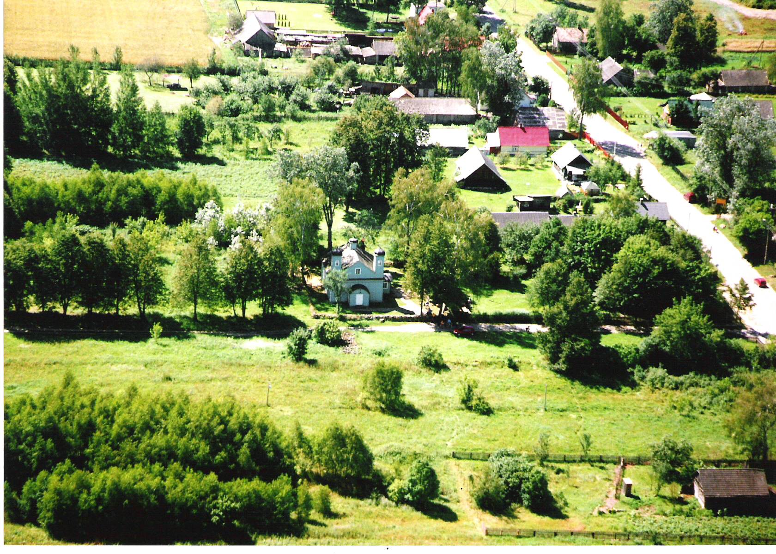
Kruszyniany 2009

Odnowa i rozwój obszarów wiejskich jest jednym z najważniejszych wyzwań, jakie stoją przed każdą gminą w Polsce. Zasadniczym celem jest wzmocnienie wszelkich działań służących zmniejszeniu różnic w poziomie rozwoju obszarów wiejskich w porównaniu do terenów miejskich.

Plan Odnowy Miejscowości Kruszyniany jest jednym z kluczowych elementów odnowy miejscowości, jej rozwoju oraz poprawy warunków życia jej mieszkańców.

Celem „Planu Odnowy Miejscowości Kruszyniany” jest mobilizacja lokalnej społeczności do podejmowania działań umożliwiających rozwój społeczności wiejskiej, zachowania dziedzictwa kulturowego i historycznego a co najważniejsze – poprawa warunków i jakości życia w miejscowości.

Źródłem informacji zawartych w „Planie Odnowy Miejscowości Kruszyniany” są:
- dane statystyczne
- informacje zgromadzone przez mieszkańców miejscowości
- źródła bibliograficzne
- opracowania.

Dokument został sporządzony zgodnie z wytycznymi, zawartymi w Rozporządzeniu Ministra Rolnictwa i Rozwoju miejscowości z dnia 14 lutego 2008r. w sprawie szczegółowych warunków i trybu przyznawania pomocy finansowej w ramach działania „Odnowa i rozwój miejscowości”, objętego „Programem Rozwoju Obszarów Wiejskich na lata 2007 – 2013”.

Spis treści

Charakterystyka miejscowości Kruszyniany …..........................................................4
Inwentaryzacja zasobów służących odnowie miejscowości Kruszyniany ….............9
Analiza zasobów miejscowości Kruszyniany …........................................................10
Ocena mocnych i słabych stron miejscowości (SWOT) ….......................................13
Plan działań. …..........................................................................................................13
Opis planowanych zadań inwestycyjnych i przedsięwzięć
aktywizujących społeczność lokalną wraz z harmonogramem realizacji. …............14
Wdrożenie i monitorowanie planu. ….......................................................................15
Podsumowanie. ….....................................................................................................15

- Charakterystyka miejscowości Kruszyniany

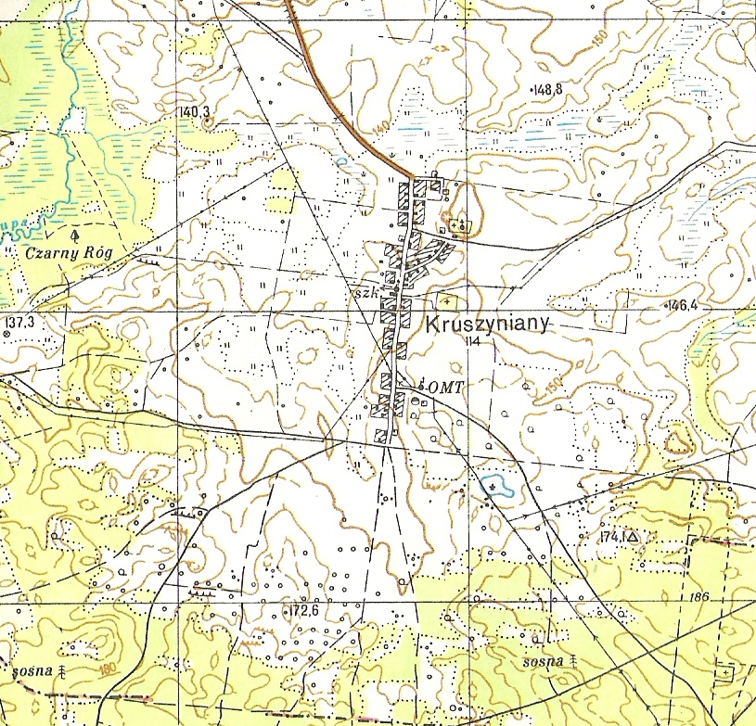
Mapa topograficzna miejscowości Kruszyniany
skala 1:50 000

1.1. Położenie miejscowości
1) Miejscowość Kruszyniany położona jest w południowej części gminy Krynki w odległości 10 km od Krynek oraz 30 km na od Sokółki. Najbliższymi miejscowościami i osadami miejscowości są:
- od południa: Łużany;
- od zachodu: Sanniki;
- od wschodu: Łosiniany, Rudaki;
- od północy: Kundzicze, Plebanowo a dalej Krynki.
2) Miejscowość położona jest w pobliżu rzeczki Nietupy na skraju znajdujących się nad nią łąk, lasów oraz wzniesień (rozciągających się w kierunku pd.-wsch. od miejscowości) dochodzących do 161 m n.p.m.; leży w strefie Zielonych Płuc Polski, na skraju lasów Puszczy Knyszyńskiej, na obszarach Natura 2000. Posiada niezwykle piękny i malowniczy krajobraz oraz czyste, zdrowe powietrze. Brak przemysłu a także wielowiekowa tradycja ukształtowały charakter życia mieszkańców.
3) Węzeł dróg.
Przez miejscowość Kruszyniany przebiegają następujące drogi:
- droga powiatowa Krynki – Kruszyniany – Łużany - Bobrowniki
- droga powiatowa Krynki – Kruszyniany – Sanniki – Szaciły
- droga powiatowa Krynki – Kruszyniany – Łosiniany - Rudaki

  - Przynależność administracyjna miejscowości
Miejscowość Kruszyniany administracyjnie należy do gminy Krynki. Miejscowość jest jednocześnie siedzibą sołectwa „Kruszyniany”.
  - Powierzchnia miejscowości
Powierzchnia miejscowości Kruszyniany wynosi – 37 ha; cały obręb Kruszynian wynosi 2431 ha.
Długość dróg: - gminne – 4,8 km; - powiatowe – 2,1 km.
  - Liczba ludności
Liczba ludności miejscowości Kruszyniany wynosi – 73 osoby.
  - Historia miejscowości
Kruszyniany położone są na płd.-wsch. skraju Wysoczyzny Białostockiej. Praktycznie aż do połowy XVI wieku teren ten porastała ogromna Puszcza Grodzieńska. Zapewne już w ciągu XV wieku pojawiały się w okolicach pojedyncze osady, nie posiadające jeszcze wówczas stałych nazw. Być może taka osada poprzedzała dzisiejsze Kruszyniany.
Początki dzisiejszych Kruszynian wiążą się z planową akcją kolonizacyjną, którą w dobrach grodzieńskich rozpoczęto po 1539r. - po wykupieniu ich z zastawu przez królową Bonę. Przeprowadzono wówczas prawdziwą reformę gospodarczą, zwaną pomiarą włóczni, która między innymi polegała na skupieniu rozproszonego osadnictwa jednodworczego w długie wsie ulicowe. W tym czasie została zapewne urządzona i wieś Kruszyniany, bowiem już w 1558r. Była to duża wieś osadzona na 96 włókach „...o bardzo złym gruncie, górowatym i piaskowym...” . Z tej liczby 2 włóki należały do wójta, 2 przeznaczono na bednarza, 91 obrabiali chłopi a 1 była nieprzyjęta. Ówczesny inwentarz bardzo skrupulatnie określa powinności włościan – z każdej włóki włościanie płacili po 8 gr, a od osady (siedliska) po 30 gr; za gęsi, kury, jaja i stację po 6 gr, za niewody po 2 gr, za wóz siana z odwozem po 5 gr, za gwałty po 1 beczce żyta albo po 10 gr, za tłoki po 12 gr. Była to więc wieś całkowicie oczynszowana, z własnym wójtem.
Osią, o którą oparte było najdawniejsze rozplanowanie wsi była dawna droga Krynki-Bobrowniki-Hołynka i dalej w kierunku Białowieży. Na odcinku przebiegającym przez wieś droga ta została wyprostowana i uregulowana. Już wówczas istniał cały, funkcjonujący do dzisiaj system dróg o znaczeniu lokalnym.
Grunta wsi podzielone były na trzy pola – zgodnie z systemem trójpolówki.
Zabudowania wsi, tak jak i dzisiaj rozlokowane były po obu stronach drogi. System ten dawał dość zwartą, zajmującą stosunkowo niewielką przestrzeń, zabudowę wsi.
Kres pierwszego etapu rozwoju wsi wyznaczyły lata potopu. W czasie najazdu moskiewskiego w latach 1658-1660 zniszczeniu uległo ok. 72% wsi, a wśród 65 chałup 17 było tylko zamieszkałych. Zapewne wielkie wyludnienie wsi było jedną z przyczyn nadania jej mocą przywileju datowanego w Grodnie 12 marca 1679r. pułkownikowi tatarskiemu Samuelowi Murzie Krzeczkowskiemu i jego podkomendnym wraz z sąsiednimi Łużanami, Nietupą i Białohorcami. Nadanie to miało charakter wieczysty, chociaż król zastrzegał sobie zwierzchnią własność dóbr.
Nadanie Kruszynian Tatarom wprowadziło znaczne zmiany w strukturze własnościowej i rozplanowaniu siedlisk wsi.
W Kruszynianach powstało kilka znaczniejszych folwarków tatarskich – Komarowszczyzna, Achmatowszczyzna, Murawszczyzna, Leonowszczyzna oraz Jabłonowszczyzna. Istnienie dużych posiadłości ziemskich stworzyło zapotrzebowanie na pańszczyźnianą lub najemną siłę roboczą. W rezultacie pojawia się w Kruszynianach w krótkim czasie grupa ludności chłopskiej, obrabiających ziemię w folwarkach tatarskich.
Ponadto znalazł się we wsi jeszcze jeden element – meczet wraz z cmentarzem, usytuowany na specjalnej działce przeznaczonej na ten cel, zwanej z arabska „wakuf”. Meczet został ufundowany przez S. Krzeczkowskiego i pochodzi z 1848 roku.
Dokładnej daty wzniesienia cerkwi unickiej nie znamy, zapewne wybudowano ją w II połowie XVIII wieku, jeszcze przez zagarnięciem tych ziem przez trzeci zabór rosyjski.
Ważną datą dla Kruszynian był rok 1786, kiedy to na mocy Konstytucji ostatecznie potwierdzono dziedziczne prawa Tatarów do posiadanych przez nich ziem na terenie ekonomii brzeskiej i grodzieńskiej. W tym czasie wieś była już dość znaczną osadą – było tu 5 folwarków, 17 gospodarstw drobnoszlacheckich oraz 41 domów chłopskich. W sumie mieszkało tu około 350 osób.
Okres XVIII wieku to czas powstania kilku dróg wiodących do nowo-powstałych folwarków, spośród których pozostał jedynie folwark Górka; inne zanikły zupełnie poprzez rozparcelowanie w końcu XIX wieku.
Kształt przestrzenny, zbliżony do współczesnego uzyskały Kruszyniany w I połowie XIX wieku. W II połowie tego wieku wieś doszła do pułapu rozwoju demograficznego – w 1884 roku liczyła 406 mieszkańców.
W końcu XIX wieku nastąpiła likwidacja folwarków tatarskich a dawny folwark Górka przekształcił się w odrębną jednostkę osadniczą. Na miejscu likwidowanych wprowadzono gospodarstwa chłopskie, które objęły 83% gruntów wsi.
Nowe osady chłopskie przyjęły charakterystyczny typ rozplanowania – stojąca szczytem do ulicy chałupa a za nią rząd zabudowań gospodarczych. Fakt, że wieś nie została zniszczona w działaniach I i II wojny światowej pozwolił na przetrwanie tego układu. Kruszyniany w dalszym ciągu pozostały wsią ulicową, a dwie świątynie – meczet i cerkiew – stanowiły dominantę wysokościową wśród niskiej zabudowy wsi. Nowi osadnicy stanowiący zdecydowaną mniejszość przejmowali zastany system, nie wnosząc istotnych zmian w stosunkach przestrzennych. Wielu zamożniejszych mieszkańców porzuciwszy swoje ziemie przeniosło się do okolicznych miejscowości – Krynek, Odelska, Grodna, Kuźnicy i Sokółki.
Obecnie Kruszyniany to wieś z 73 mieszkańcami i ponad 50-cioma gospodarstwami.

  - Przestrzenna struktura miejscowości
Warunki rozwoju rolnictwa i użytkowanie ziemi:
  - użytki rolne: 477,44 ha w tym - grunty orne: 333,29 ha, łąki i pastwiska 144,20 ha, inne tereny (lasy, rowy, zakrzewienia): 1864,86 ha;
  - pracujący w gospodarstwie rolnym: 50 osób (stan na dzień 31.12.2008r.)
  - płatników podatku: do 1 ha – 74 osób, powyżej 1 ha – 59 osób;
Produkcja rolnicza:
  - gospodarstwa rolne: 50 gospodarstw,
  - trzoda chlewna: średnio 1,0 szt / gospodarstwo
Klasy gruntów
Na terenie obrębu miejscowości Kruszyniany występują następujące klasy gleb:
 | III | IIIb | IV | IVa | IVb | V | VI | VIz | inne
Obszar (ha) | 0 | 7,38 | 0 | 39,51 | 62,67 | 134,41 | 88,52 | 0,79 | 2009

Przestrzeń turystyczna:
Zabytki i miejsca pamięci narodowej na terenie miejscowości:
- Zabytkowy XVII-wieczny układ przestrzenny wsi ulicówki.
- Meczet zbudowany w XVIII wieku. Budynek drewniany na planie prostokąta, na podmórówce kamiennej. Ściany konstrukcji zrębowej i słupowej, łączone na jaskółczy ogon. Ściany szalowane pionowo deskami, szczyty szalowane poziomo. Fasada dwu-wieżowa. Wieże szalowane pionowo pokryte hełmami kopulastymi – spłaszczonymi, zwieńczone półksiężycem. Od południa występuje rodzaj absydy, tzw. mihrab wskazujący Mekkę. Od północy i zachodu dobudowane są aneksy szalowane poziomo przykryte dachem. Elewacja malowana na zielono. Dach trójspadowy pokryty gontem.
- Cmentarz muzułmański założony w II połowie XVII wieku, o kształcie prostokątnym otoczony murem z kamienia polnego bez zaprawy. Brama od wschodu, druga w narożniku północno-zachodnim /dobudowana po zwiększeniu zasięgu mizaru/. Układ rzędowy wzdłuż linii północ-południe. Część mogił zatarta. Kamienie nagrobne w części pochylone lub przewrócone. Najstarsza mogiła pochodzi z 1769 roku. Teren mizaru porastają sosny i lipy.
- Cmentarz prawosławny grzebalny parafii pw. Św. Anny, założony w XVIII wieku na planie prostokąta, otoczony murem kamiennym bez zaprawy. Brama od południa żelazna z II połowy XX wieku, układ nagrobków rzędowy. Najstarszy nagrobek z datą z 1853 roku. Cmentarz porastają lipy i sosny.
- Młyn wodny, zbudowany w II połowie XIX wieku, drewniany, osadzony podwaliną na wysokiej kamiennej podmurówce. Dach pokryty gontem.
- Stodoła zbudowana na początku XX wieku. Drewniana, na planie prostokąta, wzniesiona na peckach kamiennych.
- Spichlerz zbudowany w 1926 roku, osadzony na podwalinie kamiennej.
- Stodoła zbudowana około 1945 roku, drewniana, na planie prostokąta, osadzona na podwalinie na kamiennych peckach.
- Stodoła zbudowana około 1930 roku, drewniana z licznymi aneksami na podwalinie na kamiennych peckach na planie prostokąta.
- Stajnia zbudowana w 1939 roku, drewniana, na planie prostokąta, osadzona na podwalinie na kamiennych peckach.
- Stodoła zbudowana w 1939 roku, drewniana, na planie wydłużonego prostokąta, na podwalinie kamiennej.
- Wiata zbudowana około 1950 roku, drewnianej konstrukcji słupowej, pierwotnie szalowana deskami w układzie pionowym.
- Dom zbudowany 1 890 roku, drewniany, posadowiony na kamienno-glinianej podmurówce, na planie prostokąta.
- Dom zbudowany w XIX wieku, drewniany o niejednorodnej konstrukcji zrębowej i sumikowo-łątkowej.
- Na terenie należącym do miejscowości Kruszyniany znajduje się 14 zabytków archeologicznych (tzw. stanowisk archeologicznych), nie wpisanych do rejestru zabytków a ujętych w wojewódzkiej ewidencji zabytków.
Miejsca zlokalizowane:
- Baciaczkie, Bałaciaczkie – pole koło cmentarza
- Łysa Góra – wzniesienie niedaleko miejscowości

- Inwentaryzacja zasobów służących odnowie miejscowości Kruszyniany.
2.1. Zasoby przyrodnicze i kulturowe
Co je wyróżnia?
- dogodne położenie, wieś położona w południowej części gminy Krynki,
- walory przyrodnicze i krajobrazowe,
- czyste środowisko,
- brak zakładów przemysłowych uciążliwych dla środowiska.
Jakie obyczaje i tradycje są przez nas pielęgnowane?
- indywidualne formy pielęgnacji różnorodnych tradycji i zwyczajów ludności,
- kultywowanie tradycji religijnych.
2.2. Obiekty i tereny oraz infrastruktura społeczna i techniczna.
Jak wygląda nasza miejscowość?
- zabudowa miejscowości jest dość zwarta, im dalej od „centrum” tym zabudowania są coraz bardziej rozproszone,
- brak ciągów dla pieszych (chodniki).
Jak wyglądają mieszkania i obejścia?
- obejścia na terenie miejscowości są utrzymane w należytym porządku,
- pokrycia dachowe to eternit oraz blacha falista, budynki gospodarcze - eternit
- zabudowa jednorodzinna, w większości stare budownictwo wraz z budynkami gospodarczymi,
- występuje zróżnicowanie o dbałość i estetykę oraz ład i porządek na posesjach, chociaż w zdecydowanej większości wygląd mieszkań i obejść w pełni zadbany,
- wieś podłączona jest do wodociągu gminnego,
- występuje również kanalizacja sanitarna /jedynie w obejściach/,
- brak gazyfikacji.
Jaki jest stan otoczenia i środowiska?
- bliskość lasów oraz niewielki ruch kołowy sprzyja jakości i czystości powietrza,
- prowadzona jest selektywna zbiórka odpadów,
- nie występują skoncentrowane źródła zanieczyszczeń powodujących degradację środowiska,
- brak kanalizacji burzowej,
- miejscowość podłączona jest do gminnej sieci wodociągowej.
Jakie są połączenia komunikacyjne?
- komunikacja na terenie miejscowości odbywa się po drogach gminnych oraz powiatowych,
- przez miejscowość przebiega trasa komunikacji PKS – dwa kursy dziennie na trasie: Szaciły - Kruszyniany – Krynki,
  - Gospodarka i rolnictwo oraz kapitał ludzki i promocja.
Kim są mieszkańcy?
- wieś liczy 73 osoby,
- właściciele indywidualnych gospodarstw rolnych,
- emeryci i bezrobotni
Co daje utrzymanie?
- utrzymanie przede wszystkim daje praca we własnym gospodarstwie rolnym,
- występują tu świadczenia socjalne typu: renty, emerytury oraz zasiłki dla bezrobotnych,
- istnieje też tzw. „szara strefa”.
Jak zorganizowani są mieszkańcy?
- Organizacja mieszkańców skupiona jest wokół sołtysa oraz parafii
W jaki sposób rozwiązują problemy?
- zwracanie się do radnych oraz sołtysa i Rady sołeckiej oraz do Urzędu Miejskiego w Krynkach,
- organizowanie zebrań wiejskich,
- spotkania z Burmistrzem Krynek
Co proponujemy dzieciom i młodzieży?
- najbliższym ośrodkiem kulturalno-oświatowym jest Gminny Ośrodek Kultury w Krynkach; tam też odbywają się różnego rodzaju imprezy, spotkania i zajęcia;
- dzieci i młodzież mogą również uczestniczyć w zajęciach prowadzonych przez Zespół Szkół Samorządowych w Krynkach (różnego rodzaju kółka zainteresowań, SKS itp.).

- Analiza zasobów miejscowości Kruszyniany.
ŚRODOWISKO PRZYRODNICZE
Analizując zasoby miejscowości możemy stwierdzić, ze bardzo duże znaczenie ma środowisko przyrodnicze. Kruszyniany otoczone są lasami zasobnymi w grzyby i owoce lasu. Zamieszkuje je około 130 gatunków ptactwa o zwierzyny leśnej. Część lasów sołectwa należy do Parku Krajobrazowego Puszczy Knyszyńskiej. Miejscowość objęta jest obszarami chronionymi Natura 2000.
Warunki naturalne są mniej korzystne niż w innych częściach kraju. Składa się na to stosunkowo surowy klimat, słabej jakości gleby. Natomiast okolice należą do niezwykle atrakcyjnych krajobrazowo, o czym stanowi lekko pofałdowany, lesisty teren i piękna, w niewielkim stopniu skażona piętnem cywilizacji okolica. Stan środowiska naturalnego jest bardzo dobry. Brak większych skupisk przemysłowych powoduje, że zanieczyszczenie powietrza i wody jest niewielkie. Mamy więc korzystne warunki do zamieszkania i wypoczynku.
Wody powierzchniowe
Ze względu na ukształtowanie terenu występują oczka wodne, zastoiska i bagna.
Gleby
Występujące gleby stanowią duże znaczenie dla miejscowości.
Kopaliny
Występujące kopaliny mają średnie znaczenie pod względem gospodarczym.
ŚRODOWISKO KULTUROWE
Walory architektury wiejskiej, zabytki i osobliwości kulturowe
- rozplanowanie miejscowości w formie „ulicówki”,
- miejsce po muzułmańskim cmentarzu grzebalnym.
Walory zagospodarowania przestrzennego
Występuje tu zróżnicowany krajobraz rolniczy z dużym udziałem roślinności naturalnej, zadrzewień i zabagnień.
Zespoły artystyczne
- zespoły kolędnicze.
DZIEDZICTWO RELIGIJNE I HISTORYCZNE
Miejsca, osoby i przedmioty kultu
- prawosławna cerkiew parafialna pw. Św. Anny
- meczet tatarski
- krzyże przydrożne w intencji uzdrowień i pożegnań
Święta, odpusty, pielgrzymki
- święto parafialne /prawosławne/
- święta muzułmańskie
- piesze pielgrzymki do Supraskiej Ławry i na Świętą Górę Grabarkę
Tradycje, obrzędy, gwara
- kultywowanie tradycji religijnych
- gwara „po prostu” - odmiana języka białoruskiego, badania do „Atlasu Gwar Wschodnosłowiańskich Białostocczyzny” prowadziły: prof. Elżbieta Smułkowa, Ewa Wojtyra z Warszawy oraz Grażyna Charytoniuk z Białegostoku
Legendy, podania i fakty historyczne
- legendy i podania nie występują
- scalenie gruntów /po drugiej wojnie światowej/
Ważne postacie historyczne
Nie istnieją dane potwierdzające istnienie ważnych postaci historycznych.
Specyficzne nazwy
- Komarowszczyzna, Achmatowszczyzna, Murawszczyzna, Leonowszczyzna oraz Jabłonowszczyzna nazwy dawnych folwarków.
OBIEKTY I TERENY
Działki pod zabudowę mieszkaniową
Na terenie miejscowości występuje duży wybór działek pod zabudowę mieszkaniową.
Działki pod domy letniskowe
Występuję tu wiele działek z przeznaczeniem na domy letniskowe.
Działki pod zakłady usługowe i przemysł, pustostany mieszkaniowe, magazynowe i poprzemysłowe
Na terenie miejscowości w śladowej ilości istnieją pustostany mieszkaniowe.
Tradycyjne obiekty gospodarskie miejscowości (spichlerze, kuźnie, młyny), place i miejsca publicznych spotkań, miejsca spotkań i rekreacji
- domy budowane są szczytem do ulicy
- piwnice osobne z daszkiem
- często występują domy wraz z budynkami gospodarczymi
- stodoły kryte słomą
- miejscem spotkań i zebrań na terenie miejscowości jest budynek sołtysa.
- Tradycyjnymi miejscami spotkań są ławeczki przy domostwach wzdłuż ulicy w świąteczne popołudnia i letnie wieczory.
GOSPODARKA I ROLNICTWO
Specyficzne produkty (hodowle, uprawy polowe)
Na terenach miejscowości występują plantacje ziemniaków oraz zbóż.
Znane firmy produkcyjne i zakłady usługowe
Brak dużego przemysłu oraz dużych firm.
TURYSTYKA I REKREACJA
Walory przyrodnicze i kulturowe miejscowości Kruszyniany sprawiają, że jest to teren niezwykle atrakcyjny turystycznie.
Przez miejscowość przebiegają różnego rodzaju znakowane szlaki turystyczne (rowerowe i piesze), dzięki czemu wypoczynek tu staje się bardzo aktywny.
Na obszarze miejscowości występują różnorodne formy rekreacji: od wypoczynku codziennego i świątecznego aglomeracji miast poprzez wypoczynek pobytowy aż do form wypoczynku aktywnego (piesze, rowerowe, zbieractwo, łowiectwo.
Gospodarstwa agroturystyczne, kwatery, noclegi:
- „Tatarska Jurta” Dżenneta Bogdanowicz
- „Dworek pod Lipami”

- Ocena mocnych i słabych stron miejscowości (SWOT)
Mocne strony  - walory krajobrazowe i klimatyczne  - czyste powietrze  - brak przemysłu  - tereny zasobne w runo leśne  - dobra współpraca z Urzędem Miejskim  - z dala od uciążliwości miejskich i z dala od ruchliwych tras komunikacyjnych | Słabe strony  - wysokie bezrobocie  - brak kanalizacji  - niezadowalający stan dróg  - słabe rolniczo gleby  - niski przyrost naturalny  - brak przydomowych oczyszczalni
Szanse  - skanalizowanie miejscowości  - budowa przydomowych oczyszczalni  - rozwój turystyki i gospodarstw agroturystycznych | Zagrożenia  - brak miejsc pracy  - ubożenie społeczeństwa  - wyludnienie miejscowości  - starzenie się społeczeństwa

- Plan działań
Zapisy zawarte w Planie Odnowy Miejscowości Kruszyniany spełniają warunek zgodności z zapisami zawartymi w dokumentach dotyczących rozwoju gminy.
Cele i zadania określone w Planie Odnowy Miejscowości są wewnętrznie zgodne a ich osiąganie i realizacja nie powoduje negatywnych skutków dla osiągania celów i realizacji zadań strategii wyższego rzędu.

Cele długo- i krótkoterminowe
Rozwój rynku pracy - zmniejszenie poziomu bezrobocia.
Uatrakcyjnienie przestrzeni publicznych służących zaspokajaniu potrzeb w dziedzinie wypoczynku, rekreacji i sportu.
Rozwój usług z zakresu turystyki.
Poprawa stanu bezpieczeństwa na drogach.
Rewitalizacja zabytkowego zespołu architektury drewnianej.
Ochrona terenów otwartych.
Budowa sieci kanalizacyjnej.
Zapewnienie dobrego poziomu dostępności komunikacyjnej wszystkim mieszkańcom
i przyjezdnym - poprawa stanu technicznego dróg i całej infrastruktury drogowej.
Zachowanie i wyeksponowanie wartościowych zasobów dziedzictwa kulturowego i krajobrazu.
Wzrost atrakcyjności dla rozwoju usług i zabezpieczenia terenów pod budownictwo mieszkaniowe.
Promowanie zróżnicowania działalności rolniczej i zbliżonej do rolnictwa w gospodarstwach rolnych.

- Opis planowanych zadań inwestycyjnych i przedsięwzięć aktywizujących społeczność lokalną wraz z harmonogramem realizacji

Plan Odnowy Miejscowości Kruszyniany zakłada realizację wielu działań ze sfer społeczno-kulturalnego i gospodarczego życia mieszkańców.

Szczegółowy opis planowanych zadań inwestycyjnych i przedsięwzięć aktywizujących społeczność lokalną wraz z harmonogramem.

Nazwa zadania/przedsięwzięcia
Cel | Przeznaczenie | Termin realizacji | Szacunkowy koszt | Przewidywane źródła finansowania
1. Budowa chodników na terenie miejscowości.
Rozwój infrastruktury społecznej | Projekt wpłynie pozytywnie na wizerunek miejscowości oraz poprawi estetykę i bezpieczeństwo. | 2011-2012 | 250000,00 | PROW, budżet gminy
2. Remont zewnętrzny i wewnętrzny cerkwi p.w. Św. Anny w Kruszynianach.
Dbanie o dziedzictwo kulturowe i obiekty i miejsca ważne dla miejscowości | Cerkiew pełni bardzo ważną funkcję społeczno-kulturową. Projekt wpłynie również pozytywnie na poprawę estetyki miejscowości. | 2011 | 50000,00 | PROW, środki UE, wkład własny parafii prawosławnej
3. Budowa Centrum Edukacji i Kultury Muzułmańskiej Tatarów Polskich w Kruszynianach.
Rozwój infrastruktury | Zadanie skierowane dla turystów oraz mieszkańców miejscowości | 2010-2011 | 200000,00 | PROW, środki UE, środki gminy muzułmańskiej

- Wdrożenie i monitorowanie planu

Wdrożenie Planu Odnowy Miejscowości rozpocznie się poprzez wprowadzenie go w życie uchwałą Rady Miejskiej w Krynkach. Wdrożenie Planu zaleca się Burmistrzowi Krynek, Radzie Sołeckiej miejscowości Kruszyniany oraz Sołtysowi.
Monitorowanie każdego przedsięwzięcia - czyli dbanie o prawidłowy jego przebieg przez cały czas jego trwania polega na systematycznym zbieraniu, zestawianiu i ocenie informacji rzeczowych i finansowych w postaci ustalonych wskaźników, które opisują jego postęp i efekty.
W monitorowaniu biorą udział wszystkie podmioty oraz komórki organizacyjne Urzędu Miejskiego w Krynkach zaangażowane we wdrażanie Planu Odnowy Miejscowości Kruszyniany. Oceną wdrażania Planu zajmie się Rada Sołecka.

Podsumowanie

Opracowany Plan Odnowy Miejscowości zakłada w przeciągu najbliższych lat realizację kilku zadań. Istotą tych zadań jest pobudzenie aktywności środowisk lokalnych oraz stymulowanie współpracy na rzecz rozwoju i promocji wartości związanych z miejscową specyfiką społeczną i kulturową.
Zakładane cele Planu przewidują wzrost znaczenia miejscowości jako lokalnego ośrodka rozwoju kultury, edukacji, sportu i rekreacji.
Realizacja Planu Odnowy Miejscowości Kruszyniany ma także służyć integracji społeczności lokalnej, większemu zaangażowaniu w sprawy miejscowości, zagospodarowaniu wolnego czasu dzieci i młodzieży oraz rozwojowi organizacji społecznych.

Przewodniczący Rady
Jan Augustyńczyk

